郑州市电子信息工程学校

开展普法宣传教育总结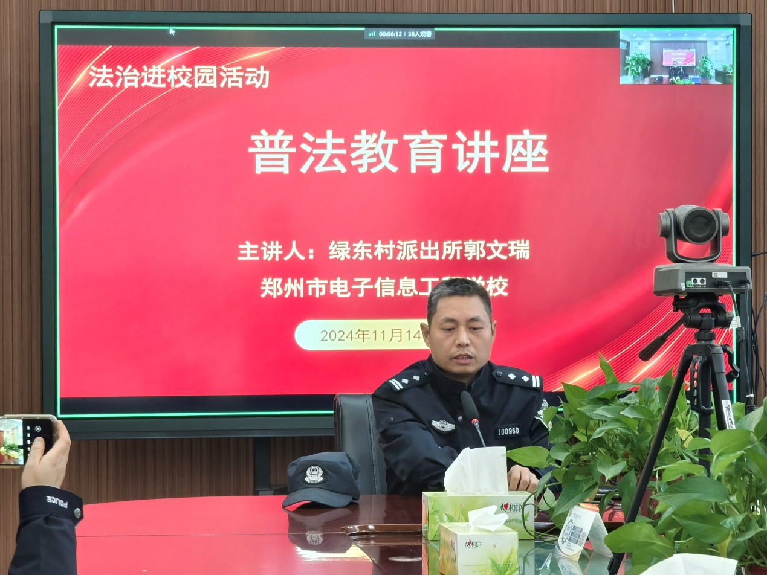

郭警官开展普法教育宣传

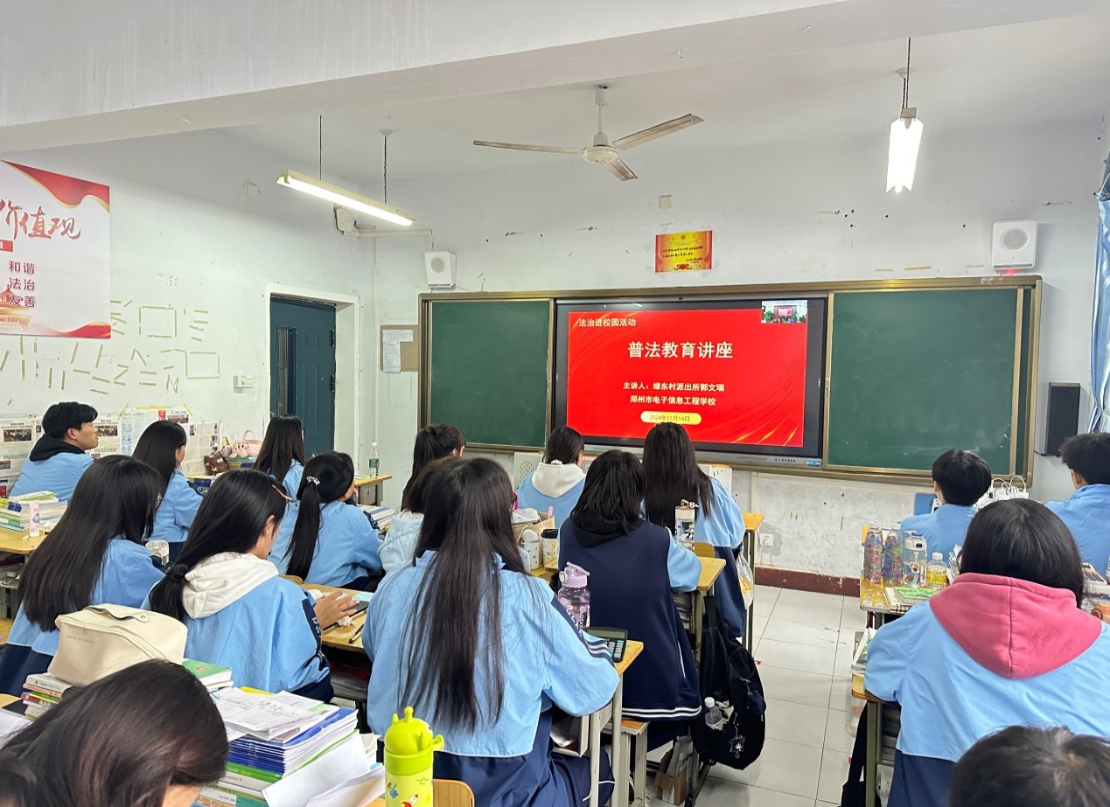

班级学生通过钉钉观看直播

2024年11月14日下午第三节课，学校邀请法治副校长郭警官对全体师生开展普法宣传教育，郭警官从《国旗法》和《交通安全法》两个方面开展了普法教育宣传，同时结合珠海撞人事件，重点开展了交通安全宣传教育。

法治副校长郭警官讲，国旗是国家的象征和标志,代表着国家的主权和民族的尊严,它在维护国家的统一与安定,唤起群众的民族自豪感和爱国热情方面起着重要作用。全体师生要有尊敬国旗、热爱国旗的思想意识。

之后，法治副校长郭警官，结合学校学生实际年龄情况，普及了《交通安全法》中：未满16周岁不能骑电动车上路，未满18周岁且未参加驾乘机动车培训获得驾驶证的人员不能驾乘机动车上路，骑、乘电动车的人员都必须佩戴安全头盔等方面切入文明交通出行主题，并通过分析发生在我们周边的交通事故和案例，深入浅出地为师生们讲解了交通安全法律法规和安全出行知识。

在整个普法宣传教育过程中，同学们听得认真、悟得很深。通过这次普法宣传教育，同学们对交通安全有了进一步的认识，纷纷表示要严格遵守交通规则，文明出行。

通过交通安全法律法规的普及，使全体师生对文明出行和安全出行有了更深刻的认识，增强了自我保护意识和能力。在今后的工作和学习中，学校将继续加强交通安全教育，为构建安全、有序、文明的交通环境贡献力量。

通过《国旗法》学习教育活动进一步提高了同学们的国旗意识和国家观念，振奋了民族精神，弘扬了爱国主义精神，激发了同学们的爱国情感，激励他们奋发努力，不断进步，做一名优秀的中职生，自觉维护国旗尊严，形成了尊重和爱护国旗的良好氛围。